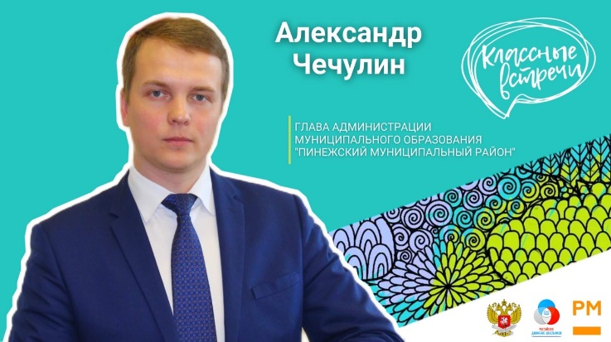
Классные встречи

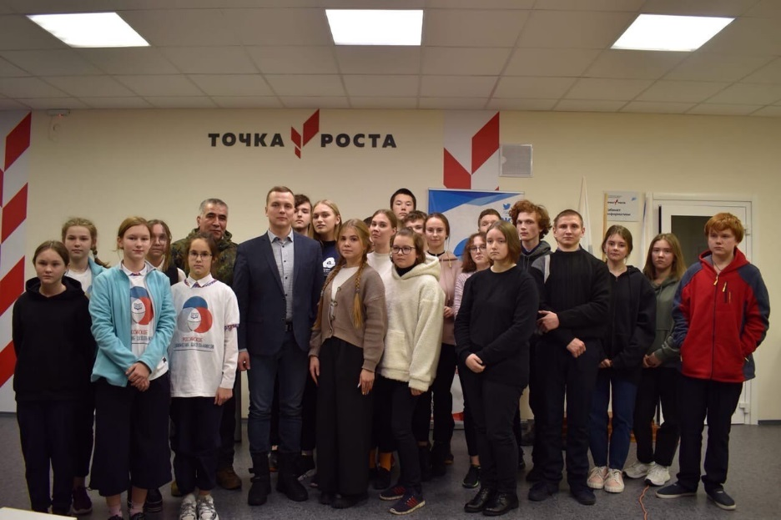
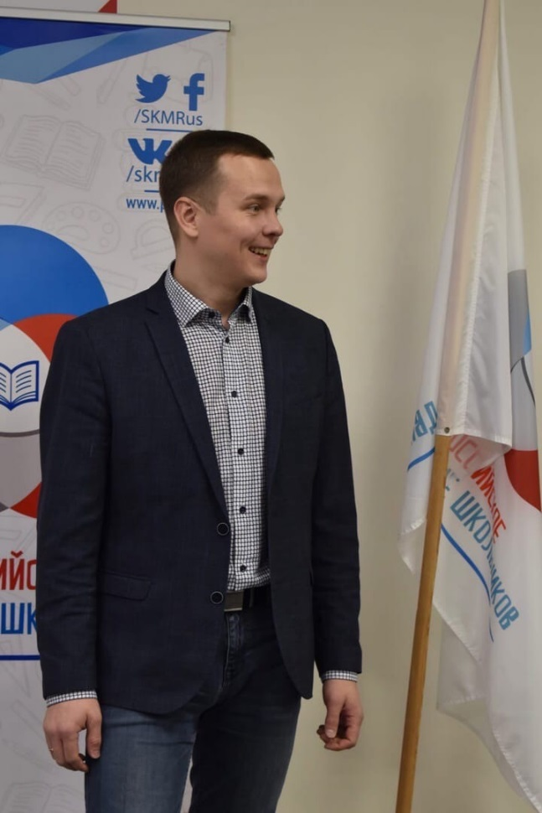
Глава МО "Пинежский муниципальный район" Александр Чечулин стал героем «Классной встречи РДШ», которая прошла сегодня в нашей школе. Собравшимся ребятам гость рассказал, как связал жизнь с работой в родном районе, какое образование и профессию получил, чем увлекается и занимается в свободное время. Александр Сергеевич познакомил школьников с перспективами развития Пинежского района, подробно и интересно ответил на многочисленные вопросы учеников.
Завершая встречу, гость призвал ребят не бояться идти вперед в науку, верить в свои силы, ставить цели, пожелал всем дружить с физкультурой, ведь спорт – это жизнь!

